FOIRE DE JARDIN
Parc du Château d’Enghien
Un cadre prestigieux !
10,11 & 12 AVRIL 2026
Vendredi de 14h00 à 19h00
Samedi de 10h00 à 19h00
Dimanche de 10h00 à 19h00

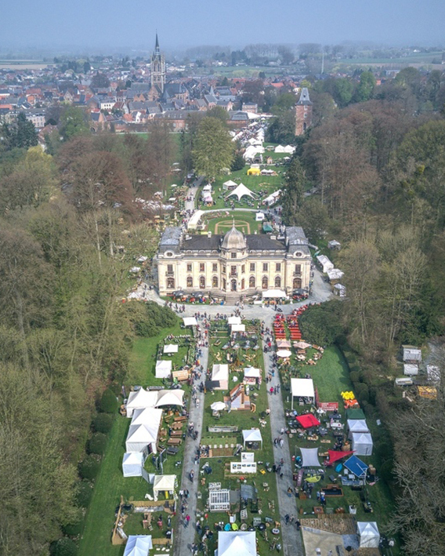
21e
^{EDITION}

Archeos Expo sprl
+32(0)476773240 ● +32(0)475753586
info@archeosexpo.be ● www.foiredejardin.be
 | FICHE TECHNIQUE

L’événement : 21ème Foire de Jardin du Château d’Enghien
Dates : 10, 11 et 12 AVRIL 2026
Lieu : Parc du Château d’Enghien
Situation : Dans un des plus grands et des plus beaux parcs de Belgique, ancienne propriété des Ducs d’Arenberg puis des Barons Empain. Sur l’autoroute A8 Sortie N°26 : Bruxelles – Ath – Tournai - Lille.
Enghien est facile d’accès : Bruxelles 38 km, Mons 33 km, Gand 55 km, Ath 15 km, Tournai 50 km,
Lille 80 km, Valenciennes 70 km, Bruges 80 km…
Emplacements : - Stands en extérieur principalement disséminés dans le parc, les sous-bois, près du Lac.
- Stands sous des tentes de 6 x 6m, 5 x 5 m, 2.5 x 5 m et 2,5 x 2,5 m.
- Stands couverts dans les Ecuries séparée en modules de 4,5 m (largeur) x 3 m (profondeur).
- Stands dans le château (rez-de-chaussée et 1er étage) réservés aux artistes et artisans.
- Stands dans la salle des Acacias réservés à la protection de l'environnement, au jardinage écologique, au bien être, aux produits éco-responsables, « Récup », « Handmade » et naturels « Slow Food » ainsi qu’aux ateliers et conférences.
Parking : Très vaste parking gratuit fléché dès la sortie N°26 de l’A8.
Parking réservé aux handicapés à l’entrée centre-ville.
Horaire : Vendredi : de 14h00 à 19h00
Samedi et dimanche : de 10h00 à 19h00
Installation : Jeudi 9 avril : de 09h30 à 19h00
Vendredi 10 avril : de 09h00 à 13h30
Attention : à 13h30 les portes d’accès seront fermées, l’accès aux véhicules dans le parc est formellement défendu durant les heures d’ouverture du salon (surveillé par le personnel du parc).
L’accès des véhicules se fait uniquement par l’entrée Ville.
Aucun véhicule ne pourra rester garé dans le parc.
Remballage : Dimanche 12 avril : de 19h00 à 23h00
Lundi 13 avril : de 09h30 à 16h00 précises
Electricité : En option dans le parc (65 €/1000 Watt),
Obligatoire dans la salle des Acacias, dans le château et dans les écuries (voir prix)
Du matériel sera prévu pour augmenter la capacité électrique (groupe électrogène, tableau, …) à certains endroits en conséquence :
Aucun branchement non prévu et non autorisé ne sera possible pendant la foire.
Marchandise : Principalement des plantes, fleurs, arbres décoratifs et fruitiers.
Décoration de jardin, de véranda et d’intérieur, antiquités de jardin, outillage, graines, terreau, statues et fontaines, artisanat…
Réservation : Plus aucun stand ne sera réservé sans le paiement d’un acompte de 50% minimum dans les 10 jours qui suivent la réservation. Sans acompte, les stands pourront être reloués sans que l’organisateur ne doive prévenir l’exposant.
Pénalité : L’intégralité du prix de la location (TVA inclus) sera payée à l'organisateur dans les 10 jours qui suivent la réservation.
Attention : les paiements tardifs nous occasionnent d’énormes frais administratifs. Dorénavant, les stands non payés à temps seront majorés d’une somme de 50,00 €.

Information : Archeos expo sprl
Rue de Stalle 175 - 1180 Bruxelles
+32 (0)476 77 32 40 / +32 (0) 475 75 35 86
info@archeosexpo.be
http://www.foiredejardin.be

FICHE TECHNIQUE
Salle des Acacias
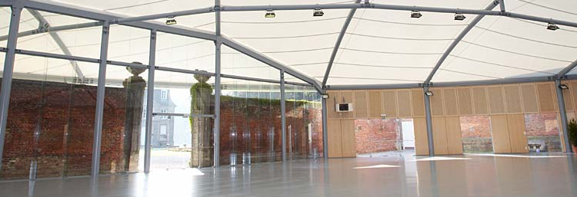
Espace dédié aux artisans, aux produits éthiques et durables et au respect de l’environnement
Un espace de 900 m² pensé pour l’échange
Artisans & foire de jardin

La foire de Jardin ne se limite pas aux plantes et aménagements extérieurs, elle célèbre aussi les savoir-faire locaux.

La Salle des Acacias ouvre à nouveau ses portes aux artisans. Cet espace met en lumière des créateurs et producteurs dont le travail s'inscrit dans une logique de respect de l'environnement et de valorisation des ressources naturelles.
Consommer mieux – consommer moins !
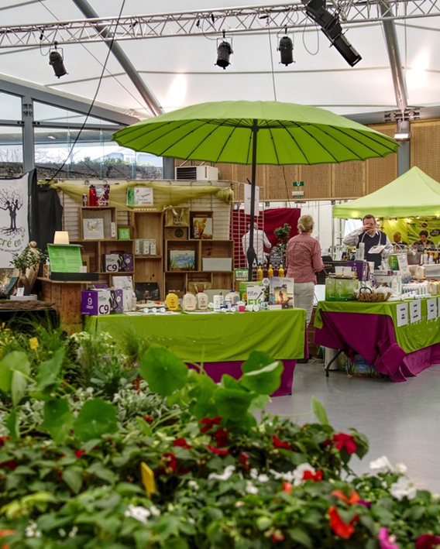
Parce que le jardin cultive le respect du vivant, nous mettons à l’honneur des artisans locaux engagés, au savoir-faire authentique, utilisant des matières naturelles, privilégiant les circuits courts et proposant des créations durables, en harmonie avec l’environnement.
Nous accueillons tout exposant proposant produits ou pratiques en
lien avec :

- Artisanat
- Protection de l’environnement, jardinage écologique, zéro déchet
- Produits locaux: circuits courts ,produits naturels, éco-responsables et « récup », réduction de l'empreinte carbone
- Créations durables: objets pensés pour durer, réparer plutôt que jeter
- Objets bien-être : pierres naturelles, huiles essentielles, encens…
- Alimentation saine, naturelle, bio et Slow Food
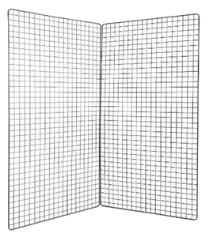
Double-grille (± 2m x 2m)
d’exposition disponible en location

Pourquoi exposer ?

- Rencontrez un public en recherche de sens et de mieux-être
- Partagez votre savoir-faire et votre passion
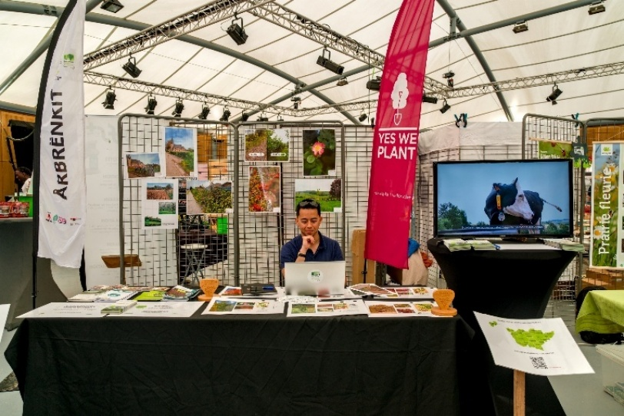
STANDS & PRIX Prix hors TVA (21 %)
1. Stands dans le parc uniquement fleurs et plantes (sans décoration) 4,50 €/m²
Surface minimum louée 20m² (soit 90,00 €)
2. Stands dans le parc autres que fleurs et plantes 20,00 €/m²
Surface minimum louée 12m² (soit 240,00 €)
Tentes, tonnelles ou parasols personnels acceptés uniquement si blancs ou verts et aux emplacements prévus à cet effet.
3. Location de tentes (surface intérieure comprise)
a. Location de tentes blanches 6,25 m² (2,5 m x 2,5 m) sans plancher 260,00 €
+ 3,75 m² (2,5 m x 1,5 m) extérieurs gratuits.
b. Location de tentes blanches 6,25 m² (2,5 m x 2,5 m) sur plancher 295,00 €
+ 3,75 m² (2,5 m x 1,5 m) extérieurs gratuits.
c. Location de tentes blanches 12,50 m² (2.5 m prof. x 5 m larg.) sans plancher 470.00 €
+ 7,5 m² (5 m x 1,5 m) extérieurs gratuits.
d. Location de tentes blanches 12,50 m² (2.5 m prof. x 5 m larg.) sur plancher 525,00 €
+ 7,5 m² (5 m x 1,5 m) extérieurs gratuits.
e. Location de tentes blanches 25 m² (5 m x 5 m) sans plancher 620,00 €
+ 10 m² (5 m x 2 m) extérieurs gratuits.
f. Location de tentes blanches 25 m² (5 m x 5 m) sur plancher 735,00 €
+ 10 m² (5 m x 2 m) extérieurs gratuits.
g. Location de tentes blanches 36 m² (6 m x 6 m) sans plancher 790,00 €
+ 12 m² (6 m x 2 m) extérieurs gratuits.
h. Location de tentes blanches 36 m² (6 m x 6 m) sur plancher 950,00 €
+ 12 m² (6 m x 2 m) extérieurs gratuits
4. Location tentes CANOPY blanches (4 m x 2,7 m ou 3 m x 3 m) Sur demande
5. Stands couverts dans les Ecuries (4,5 m x 3 m) (chauffage & électricité compris et obligatoire) 265,00 €
(Stand 210,00 € + forfait chauffage & électricité 1000 watts 55,00 €)
6. Stands “Artisans” dans le château (chauffage & électricité comprise et obligatoire)
Rez-de-chaussée (stand 125,00 € + forfait chauffage & électricité 35,00 €) 160,00 €
Etage (stand 105,00 € + forfait chauffage & électricité 35,00 €) 140,00 €
7. Stands dans la salle des Acacias 17,00 €/m²
+ Forfait chauffage et électricité 500 watt (obligatoire) 35,00 €
Profondeur 2,50m (centre de la salle) ou 3,00m (pourtour de la salle) et largeur suivant les besoins et disponibilités.
Surface minimum louée 7,50 m² (2,50 x 3,00m) soit 127,50 € ou 9m² (3,00 x 3,00m) soit 153,00 €.
8. Options :
+ Location de table (Stands dans les espaces couverts) + caution 20,00 € en cash sur place à l’installation 7,00 €/pc
+ Location de double-grille (Stands dans la salle Acacias) + caution 20,00 € en cash sur place à l’installation 14,00 €/pc
+ Stand sur un coin (Stands dans la salle Acacias) 30,00 €
+ Electricité par 1000 watts (Stands dans le parc) 65,00 €/kw
+ Espaces extérieurs supplémentaires (devant la tente) 20,00 €/m²
9. Divers (à commander séparément par mail ou sur place) :
Invitation (TVA 6% inclus) 4,50 €/pc
Lot de 10 sacs réutilisables « Foire de Jardin » (TVA 21% inclus) 8,00 €/lot
10. Forfait pour nettoyage du site (obligatoire) : 10,00 €
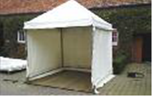 | 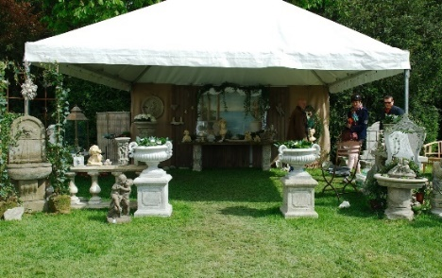 | 
Tente 2.5 x 2.5 m | Tente 5 x 5 m  Aussi disponible en 2.5 x 5 m et 6 x 6 m | Sac réutilisable  « Foire de Jardin »

CONTRAT DE LOCATION
Parc – Ecuries - Château

ENTRE (l’organisateur): ARCHEOS EXPO SPRL - Rue de Stalle 175 - 1180 Bruxelles
Tél: 02/3322747 - GSM: 0476/773240 ou 0475/753586 - E-mail: info@archeosexpo.be – www.foiredejardin.be
TVA: BE0456911867 - FORTIS: 001-2681501-12 - Code IBAN: BE19 00126815 0112 - Code BIC: GEBABEBB
ET (l’exposant):
Nom : |  |  |  |  |  | N° TVA :
Adresse :
CP + ville :
GSM: |  |  | Tel 2 : |  |  | Tel 3 :
E-Mail :
Site Web :
Facebook :
Instagram :
N° de plaque(s) véhicule(s) : |  | 1 : |  |  | 2 : |  |  | 3 :
Evènement : 21ème Foire de Jardin au château d’Enghien
Durée de la foire et de la location : 10, 11 et 12 avril 2026
Loyer : les stands reviennent chacun à :

Superficie : | m² | X | €/m² | (Stand dans le parc ou espace supplémentaire devant la tente)
 |  |  |  | MONTANTS : |  |  | MONTANTS :
Stand dans le parc : |  |  |  | € |  | Stand Ecurie (+électricité) : | €
Forfait : |  |  |  | € |  | Stand château (+électricité) : | €
Tente de 6,25 m² sur plancher : |  |  |  | € |  | Option électricité (1000 watts) : | €
Tente de 12,5 m² sur plancher : |  |  |  | € |  | Location table : | €
Tente de 25 m² sur plancher : |  |  |  | € |  | Location double-grille : | €
Tente de 36 m² sur plancher : |  |  |  | € |  | Forfait nettoyage du site : | 10,00 € | Obligatoire
 |  |  |  |  |  | Supplément infos sur site : | €
Total H.TVA : |  |  |  | €
TVA 21% : |  |  |  | €
TOTAL TVA inclus : |  |  |  | €

Réservation: Lors de la signature du présent contrat, l’intégralité du prix de la location (TVA inclus) sera payée à l'organisateur dans les 10 jours qui suivent la réservation. Sans paiement, le stand pourra être reloué sans que l’organisateur ne doive prévenir l’exposant. Tout montant impayé à son échéance sera d'une part, à titre de clause pénale, augmenté de 50% (cinquante pour cent) avec un minimum de 250 € (deux cent cinquante €), et d'autre part, fera courir de plein droit et sans mise en demeure préalable un intérêt de 15% l'an sur le montant total de loyers dus (taxes et charges comprises), à partir de l'échéance de paiement jusqu'à la date de paiement intégral et effectif. Tout paiement devra être effectué par versement ou par virement au compte IBAN BE19 00126815 0112 (BIC GEBABEBB) d'Archéos-Expo SPRL ou en espèces à l'organisateur. Communication :. Jardin Enghien + le nom d’inscription.

Je paie l’intégralité de la location dans les 10 jours qui suivent la réservation en espèces par virement.
Je reconnais avoir pris connaissance des conditions générales et particulières et m’engage à m’y conformer.
Je joins impérativement le descriptif des articles présentés et la fiche d’informations pour le site au présent contrat.
Je désire recevoir par courrier l’affiche et les flyers.

Veuillez nous renvoyer l'original de ce contrat complété, daté et signé.

Date : : / / 2026

L'organisateur L'exposant (Nom & Prénom)

_________________________________ ___________________________________

CONTRAT DE LOCATION
Salle des Acacias

ENTRE (l’organisateur): ARCHEOS EXPO SPRL - Rue de Stalle 175 - 1180 Bruxelles
Tél: 02/3322747 - GSM: 0476/773240 OU 0475/753586 - E-mail: info@archeosexpo.be – www.foiredejardin.be
TVA: BE0456911867 - FORTIS: 001-2681501-12 - Code IBAN: BE19 00126815 0112 - Code BIC: GEBABEBB

ET (l’exposant):
Nom : |  |  |  |  | N° TVA :
Adresse :
GSM : |  |  | Tel 2 : |  | Tel 3 :
E-Mail :
Site Web :
Facebook :
Instagram :
N° de plaque(s) véhicule(s) :
Evènement: 21ème Foire de Jardin au château d’Enghien
Durée de la foire et de la location: 10,11 et 12 AVRIL 2026
Loyer: les stands reviennent chacun à :

Dimensions : m X m = m²
 | MONTANTS :
Stand dans la salle des Acacias : | € |  | (17,00 € / m²)
Electricité (500 watt) + Chauffage : | 35,00 € |  | (Obligatoire)
Stand sur coin : | € |  | (Supplément de 30,00 €)
Location table : | € |  | (7,00 € par table)
Location double-grille : | € |  | (14,00 € par double-grille – 2 max)
Forfait nettoyage du site : | 10,00 € |  | (Obligatoire)
Supplément infos sur site : | € |  | (12,00 € par lignes supplémentaires + 12,00 € pour mise en évidence)
Total H.TVA : | €
TVA 21% : | €
TOTAL TVA inclus : | €

Réservation: Lors de la signature du présent contrat, l’intégralité du prix de la location (TVA inclus) sera payée à l'organisateur dans les 10 jours qui suivent la réservation. Sans paiement, le stand pourra être reloué sans que l’organisateur ne doive prévenir l’exposant. Tout montant impayé à son échéance sera d'une part, à titre de clause pénale, augmenté de 50% (cinquante pour cent) avec un minimum de 250 € (deux cent cinquante €), et d'autre part, fera courir de plein droit et sans mise en demeure préalable un intérêt de 15% l'an sur le montant total de loyers dus (taxes et charges comprises), à partir de l'échéance de paiement jusqu'à la date de paiement intégral et effectif. Tout paiement devra être effectué par versement ou par virement au compte IBAN BE19 00126815 0112 (BIC GEBABEBB) d'Archéos-Expo SPRL ou en espèces à l'organisateur. Communication :. Jardin Enghien + le nom d’inscription.

Je paie l’intégralité de la location dans les 10 jours qui suivent la réservation en espèces par virement.
Je reconnais avoir pris connaissance des conditions générales et particulières et m’engage à m’y conformer.
Je joins impérativement le descriptif des articles présentés et la fiche d’informations pour le site au présent contrat.
Je désire recevoir par courrier l’affiche et les flyers.

Veuillez nous renvoyer l'original de ce contrat complété, daté et signé.

Date : : / / 2026

L'organisateur L'exposant (Nom & Prénom)

_________________________________ ___________________________________

FICHE D’INFORMATION POUR SITE INTERNET

Indiquez les coordonnées que vous désirez voir apparaître dans la liste des exposants sur le site internet en suivant strictement les instructions ci-dessous (pas de catalogue imprimé) :

- 4 lignes gratuites de 50 caractères maximum par ligne (espace inclus)
  - Les 3 premières lignes sont imposées pour : le Nom du stand, Produit ou Activité et 1 seul N° de GSM
  - 1 ligne en option pour site web, page Facebook, page Instagram… (Adresse complète cliquable)
- En option, max. 3 lignes supplémentaires payantes pour tout autre complément d’information.
- Ne pas combiner plusieurs informations sur une même ligne (1 seule information par ligne).

Informations imposées :
Nom du stand
Produit ou Activité
GSM | +32(0)
Information optionnelle :
Site, Facebook, Instagram : | https:\\
Informations supplémentaires payantes : 12,00 € par ligne
Ligne supplémentaire 1
Ligne supplémentaire 2
Ligne supplémentaire 3

Exemple de présentation sur le site

Option payante : 12,00 €

Mise en évidence sur le site (texte encadré)

Archeos Expo SPRL
Rue de Stalle, 175 - 1180 Bruxelles

0476/773240 - 0475/753586
www.archeosexpo.be
info@archeosexpo.be

DESCRIPTIF DES MARCHANDISES PRESENTEES

Nom du stand

Catégorie de produits

Plantes / fleurs
Décoration
Artisanat
Cadeaux
Art de la table
Alimentaire
Produits locaux, éco-responsable, zéro-déchets
Jardinage sans pesticides
Alimentation saine
Produits de soins naturels
Pierres et cristaux, bien être
Conférences
Ateliers créatifs

Autre :

Liste des articles présentés

1°
2°
3°
4°
5°
6°
7°
8°
9°
10°
11°
12°
13°
14°
15°

Toutes marchandises non conformes ou non prévues, pourraient être retirées de la vente, sans que l’exposant puisse se retourner contre l’organisateur.

Archeos Expo SPRL Remarque / Suggestion :
Rue de Stalle, 175 - 1180 Bruxelles
0475/753586 - 0476/773240
www.archeosexpo.be
info@archeosexpo.be

Ecuries
Salles des Acacias
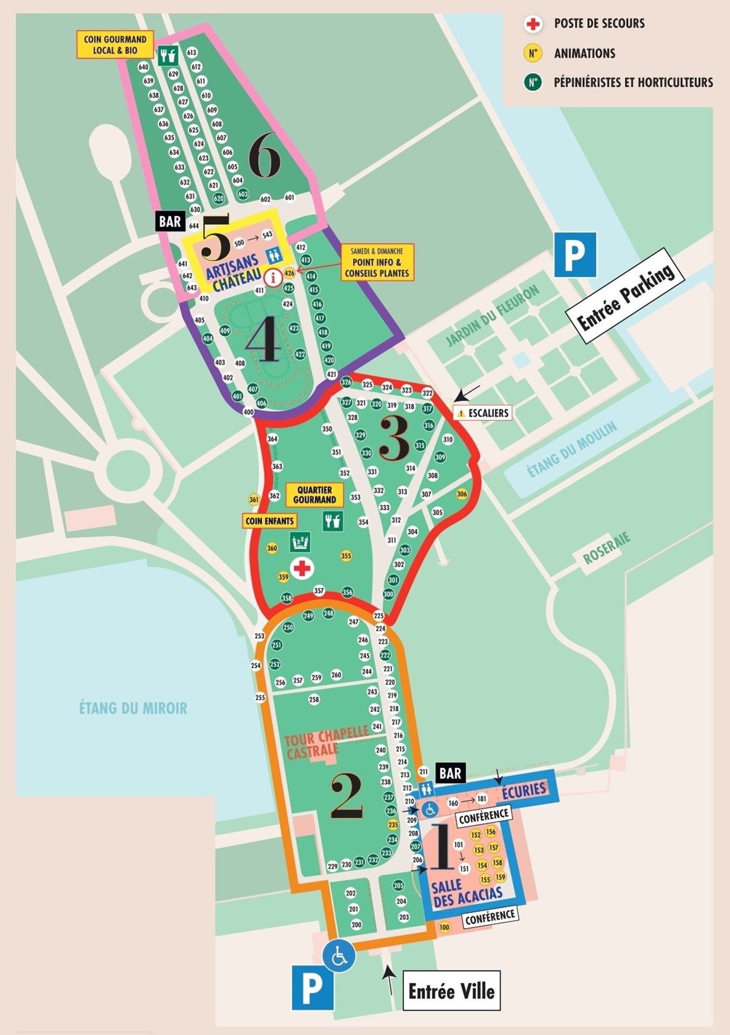
47

CHÂTEAU
Rez-de-chaussée
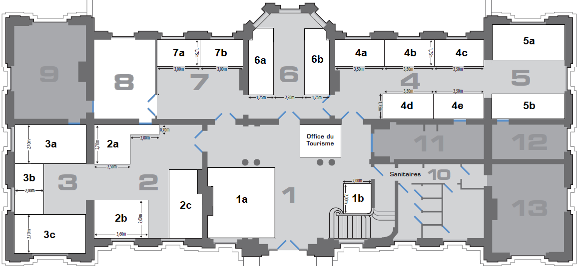
1c

1er étage
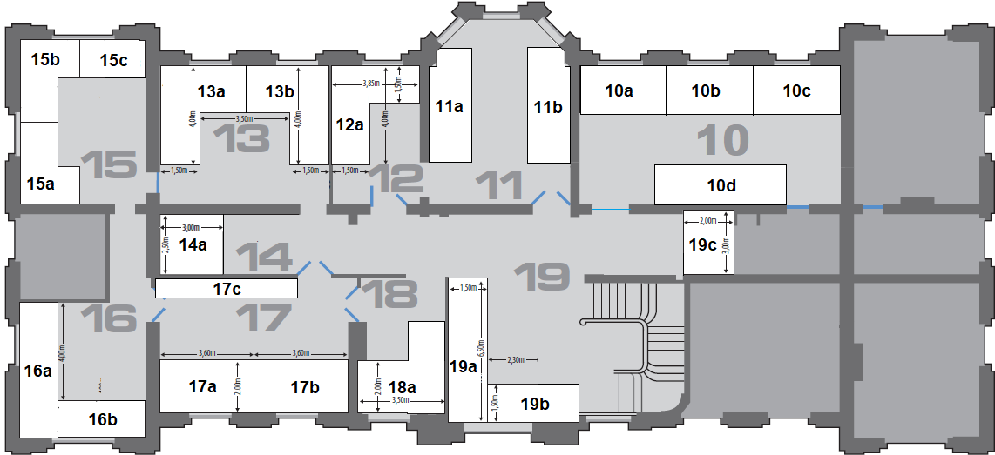

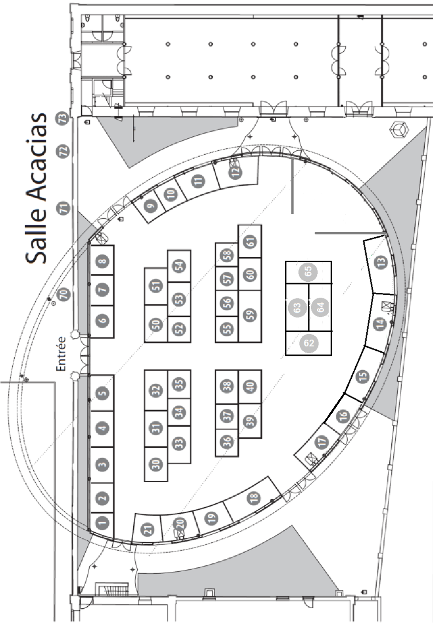
3m
CIE
3m
Espace ateliers
conférences
2,5m
2,5m
2,5m
2,5m
3m
CONDITIONS GENERALES
Art. I -. Conditions de participation :
La manifestation est réservée aux négociants professionnels et en possession d'un registre de commerce en Belgique ou dans leur pays d'exploitation. L'exposant s'engage à : - être présent sur son stand durant les heures d'ouverture au public - à sommer la présentation de son Stand (savoir, notamment : tréteaux, tringles, rien ne sera exposé à même le sol), et à veiller à la cuisine des pièces exposées sous le contrôle de l'organisateur qui aura le pouvoir de retirer les pièces qu'il estimera de qualité insuffisante.
Art. 2 - Objet du contrat :
Les lieux loués sont parfaitement connus de l'exposant qui, après les avoir examinés dans fous leurs détails, en compagnie de l'organisateur, a constaté qu'ils étaient en parfait état locatif. Il s'engage à les restituer dans le même état à sa sortie, et après avoir procédé à leur nettoyage et à l'enlèvement des poubelles. A défaut, l'exposant se verra facturer lus frais de nettoyage de son emplacement (trente euros + TVA). L'exposant veillera à se conformer en toutes circonstances au(x) règlement(s) d'ordre intérieur dont il reconnaît avoir pris connaissance.
Art. 3 - Loyer :
L'organisateur attire l'attention de l'exposant sur le fait que le loyer sera dû même en cas d'inoccupation des lieux loués par l'exposant.
Art. 4 - Délivrance des lieux loués :
Dans l'hypothèse où, par suite d'incendie, de tempête, de guerre, d'émeute, d'attentat, d'explosion, de calamité publique, de cas de force majeure, ou de tout autre empêchement irréversible dans un temps bref, rendant impossible l'obligation de l'organisateur de respecter totalement ou partiellement son obligation de délivrance des lieux loués, sa responsabilité ne pourrait en aucun cas être engagée. Il ne serait redevable d'aucune indemnité de ce chef, et toute somme payée à l'organisateur par l'exposant en exécution du contrat de location lui resterait acquise.
Si le salon est annulé pour cause de pandémie,
-de 6 semaines à 15 jours avant la foire : l’organisateur gardera un montant de 15% de la facture de l’exposant,
-15 jours avant la foire, l’organisateur gardera un montant de 20% de la facture de l’exposant,
-la semaine de l'installation, l'organisateur gardera la totalité du montant du stand dû.
Art. 5 - Cession et sous-location :
L'exposant ne pourra en aucun cas ni céder, ni sous-louer les lieux loués, que ce soit en tout ou partie, sans l'accord spécial et écrit de l'organisateur.
Art. 6 - Sécurité, assurances, accidents, responsabilités :
A/ L'exposant s'engage à respecter, pendant toute la durée de la location, les lois et les règlements sur la sécurité du travail, l'hygiène, la salubrité et la protection des lieux contre l'incendie et contre toute autre source de dommage, ainsi que tous règlements généraux et/ou particuliers de la manifestation à laquelle il participe dont il reconnait avoir pris connaissance. Les issues de secours, extincteurs, bouches d'incendie, notamment, devront en permanence rester libres d'accès. L'exposant est tenu d'apporter sur son emplacement un extincteur d'incendie à date non périmée d'une capacité de 1 kilo et en ordre de bon fonctionnement.
B/ Un gardiennage sera assuré en dehors des heures d'ouverture de la foire, afin de limiter les risques de vols dont l'organisateur ne pourrait en aucun cas être tenu pour responsable. Pendant toute la durée de la location, y compris en dehors des heures d'ouverture de la foire, l'exposant sera responsable de sa propre marchandise. Il déclare expressément et sans réserve renoncer à mettre en cause la responsabilité de l'organisateur en cas de perte, de vol ou de tout autre dommage dont il serait victime, même en dehors des heures d'ouverture de la foire, et même si l'organisateur s'avérait responsable du dommage qui lui aurait été causé. Il déclare expressément renoncer sans réserves, également à tous recours éventuels contre celui, celle ou ceux ayant organisé la manifestation (autres que « l'organisateur» au sens du contrat de location) pour la participation à laquelle les lieux précités lui ont été donnés en location, ainsi qu'a tous recours contre les copropriétaires, colocataires ou occupants du bâtiment dont il occupe un ou plusieurs emplacements, et contre toute personne participant à la manifestation, dirigeant(s), responsable(s), administrateur(s) de la manifestation, visiteurs, ou préposes de ces personnes ou organismes, et ce, même si ceux-ci s'avéraient être responsables du dommage qui lui aurait été cause.
C/ L'exposant s'assurera en R.C. contre tout dégâts qu'il pourrait occasionner à l'organisateur ou à tout tiers. L'exposant devra pouvoir produire à l'organisateur, à sa demande, son contrat d'assurance R.C., et la preuve du paiement de la prime afférente à cette police. L'exposant déclare expressément et sans réserve renoncer à tous recours contre l'organisateur en cas de dommage causé à un tiers.
D/ L'exposant déclare renoncer sans réserve à tous recours contre l'organisateur en vertu des articles 1386 et 1721 du-Code civil et de tous dommages causés, par cas fortuit, force majeure ou faute d'un tiers. Aucun recours ne pourra notamment être exercé contre l'organisateur en cas d'arrêt accidentel du chauffage, de la distribution d'eau chaude, du gaz, des eaux, de l'électricité, de l'ascenseur éventuel ou du monte-charge éventuel. En cas d'accident, l'exposant s'engage à en informer d'urgence l'organisateur. L'organisateur ne répondra du chômage ou du mauvais fonctionnement des services et appareils desservant les lieux loués que s'il est établi qu'en ayant été avisé, il n'a pas pris aussitôt que possible, toute mesure en son pouvoir pour y parer. L'exposant souffrira les réparations et améliorations nécessaires ou utiles dans les lieux loués et les autres dépendances de l'immeuble sans pouvoir réclamer à l'organisateur aucune indemnité quel qu’en soit la durée.
E/ En cas d'évacuation générale, l'exposant se conformera aux directives de l'organisateur, des pompiers et, le cas échéant, de celui, celle ou ceux ayant organisé la manifestation (autres, que « l’organisateur » au sens du contrat de location).
Art. 7 - Remballage :
Dans l'hypothèse où l'exposant n'aurait pas libéré son emplacement à l'expiration du contrat de location, l'organisateur sera en droit de le faire expulser, lui, les siens, et tous ceux qui seraient sur les lieux, et à faire évacuer les meubles et effets mobiliers qui s'y trouveraient; dans ce cas, l'exposant sera tenu de payer à l'organisateur, sur présentation de la facture, les frais ainsi occasionnés; il lui sera également redevable d'une indemnité 125 € (cent vingt-cinq euro) par jour de retard de libération des lieux. L'exposant renonce d'ores et déjà à tout recours contre l'organisateur en cas de dommage cause du fait de l'évacuation ou du déplacement de ces objets ou effets-mobiliers.
Art. 8 - Electricité :
L'organisateur se réserve le droit d'interdire tout branchement qui ne serait conforme à la législation et à la réglementation sur les installations électriques. L'exposant sera tenu de se conformer aux normes existant en matière d'éclairage électrique.
Art. 9 Compétence :
En cas de litige les tribunaux de l'arrondissement de Bruxelles seront seuls compétents.
Art. 10 - Dépens
En cas de litige tous droits et amendes qui pourraient résulter des présentes seront supportés par la partie succombante.

